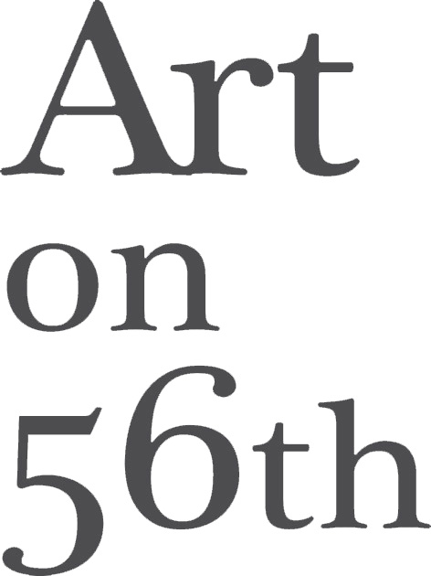

**Hommage de Zeina Kamareddine Badran à sa ville natale**

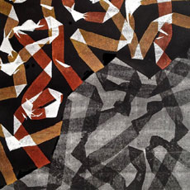

**Née à Tripoli,et basée à Beyrouth, Zeina Badran est, depuis son enfance, passionnée par la peinture. Elle effectue des études en agriculture avant d’entamer les Beaux-arts à la LAU, puis d’étudier la lithographie, la gravure et la sérigraphie à l’Alba. Après plusieurs expositions collectives, elle expose depuis 2010 en solo. L’artiste a reçu le prix d'excellence en 2002 du département des Beaux-arts de la LAU, et le premier prix du ministère de la Culture dans ‘Visual Art Forum’ en 2010.**

**L’artiste expose au Liban, à Dubaï, à Abou Dhabi et à Jeddah.  
  
Influencée par l’expressionisme abstrait américain, Zeina travaille la gravure et la peinture. Ses toiles transmettent ses émotions personnelles envers sa ville natale, Tripoli, et reflètent la nature répétitive d’évènements politiques actuels. Zeina s’inspire et est guidée par ‘‘la force et l’endurance du peuple libanais’’.  
  
Pour en savoir plus, lire notre**[**entretien**](http://www.agendaculturel.com/Art_Minor_Elements_a_la_galerie_Art_on_56th_Zeina+Kamareddine+Badran)**avec Zeina Badran   
  
  
‘Minor Elements’, Zeina Kamareddine Badran  
Art on 56th  
Du 19 mars au 8 avril 2014  
Vernissage le mercredi 19 mars à 18h00  
(01) 570331**

**- See more at: http://www.agendaculturel.com/POD_Hommage_de_Zeina+Kamareddine+Badran_a_sa_ville_natale#sthash.NLHmcqX1.dpuf**